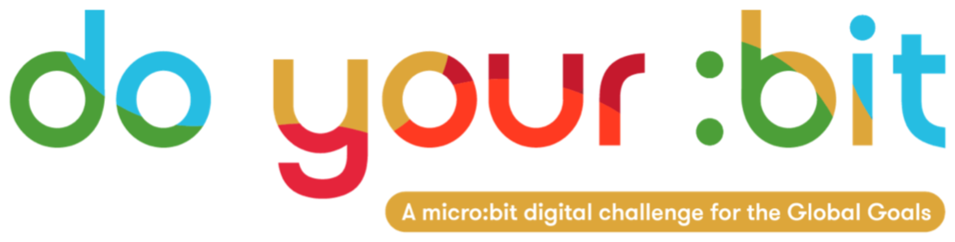

优质教育

目标 4 简介 - 优质教育

使用本指南向学生介绍“全球目标 4 - 优质教育”。
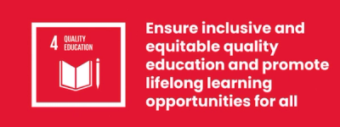

全球目标 4 是什么？
“可持续发展目标 4：优质教育”是联合国于2015年确立的17项可持续发展目标之一。 你可以在我们的介绍指南中找到关于目标的更多信息。
可持续发展目标 4 （SDG 4）是教育目标。 确保包容和公平的优质教育，让全民享有终身学习的机会。 教育有助于我们实现诸多其他目标。 它可以成为增长的途径，促进公共健康，并成为实现和平的垫脚石。

活动
下面是一些有助于你的学生将目标4与生活相结合的创意。 它们可以作为独立的活动，也可以按顺序开展。

活动1：探讨平等地获得“优质教育”的机会

在这项活动中，我们将向学生介绍在教育机会方面的平等概念。
时长 - 15分钟
给你的学生看这段讨论教育问题的视频。
https://www.youtube.com/watch?v=fE9dYM-P_l0

对视频进行思考
- 让学生们思考他们刚刚观看的内容。
  - 最令你感兴趣的是什么？
  - 你有什么感受？
  - 这段对话与你自己的生活有什么关系？

通过数据调查教育平等情况
- 解释全球目标4：优质教育是指世界各地的学生能否平等地接受教育，以及他们是否学到了成功所需的知识。
- 展示或分发一份 地图，显示世界各地受教育机会的不平等性。 点击在屏幕上放大页面，或将此页面下载为word文档。
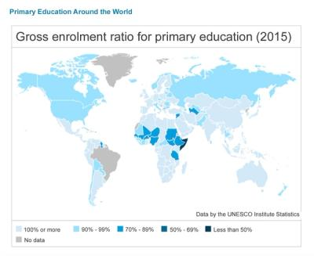
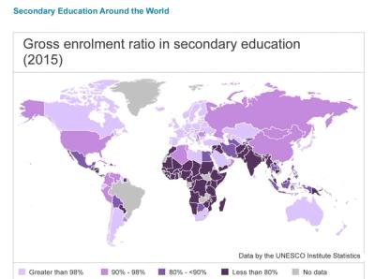

围绕地图进行讨论
- 请学生们讨论以下问题：
  - 数据显示他们自己国家和大陆的教育机会是怎样的？
  - 与世界其他国家和大洲相比如何？
  - 学生们认为世界各地都有公平接受教育的机会吗？
  - 学生可能无法接受教育的原因是什么？ （例如附近没有学校，不得不工作、童婚、不能上网、战争、贫困）
  - 为了接受教育，我们需要哪些条件（例如，建设学校、培训和招聘教师、接入互联网、安全的社区、保护儿童的法律）。
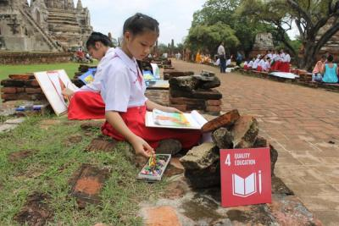

活动2：成为实况调查员 - 深入研究数据

在这项活动中，学生将深入研究有关教育的数据，并制作一个信息图表海报。
时长 - 30分钟

调查数据事实
要求学生以个人、双人或小组的形式进行工作。 首先看一下下面列出的数据事实。
SDG 4 数据事实
- 超过半数难民儿童没有上学。
- 全世界科学、技术、工程和数学研究人员中，只有不到30%是女性。
- 只有17%的国家制定了帮助在校残疾学生的法律。
- 70%的年轻人说，他们无法解释气候变化。
- 11至15岁的少年中有三分之一在学校受到霸凌。
- 讨论学生感兴趣的事实。
  - 他们为什么认为这一点很重要？
  - 为什么会是这样？
  - 他们能否想办法解决这个问题？

信息图表海报创作
- 学生们应该选择一个他们感兴趣的事实，然后制作一张信息图表海报，把这个事实带入生活。
- 一个出色的信息图可视化数据，以吸引注意并传递信息。 海报应包括：
  - A) 一条明确的信息或标题
  - B) 帮助你理解数据的可视化效果
  - C) 你关心的事情
你可以在此处找到示例此处。
完成后，你可以在社交媒体上与全世界分享你的海报，并标记@theworldslesson，吸引全球观众！
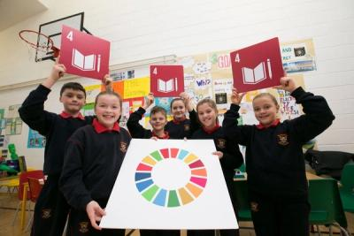

活动3：探索哪些因素有助于学习，哪些因素会妨碍学习

在这个活动中，学生们将思考儿童学习的不同方式，以及这对于为所有 儿童提供优质教育的意义。
时长 - 45分钟

介绍
- 向学生提出以下问题，以强调每个人学习方式的不同：
  - 你想如何学习？
  - 哪些东西对你的学习最有帮助？
  - 当你在课上遇到困惑时，是什么帮助了你？ 这是否对每个人都有帮助？
  - 你是哪种类型的学习者？ 如果学生不确定这意味着什么，请解释他们即将进行探索。

探索我们如何学习
学习者的类型
- 为学生写下以下列表以查看：
  - 视觉学习
  - 听觉学习
  - 动手学习
- 问学生是否知道这些术语的意思，然后给出一个或两个如下所列的例子。
- 然后要求学生提供更多的例子，一起为每个例子建立一个清单。
视觉 （看图片、海报、闪卡、书籍和图表）
听觉 （聆听类似讨论、对话、 歌曲、视频或音频书的内容）
动手 （实际体验，学习者开始自己做一个过程）
- 让学生举手 - 谁认为自己是视觉/听觉/动手学习者或混合型学习者？
  - 大家是否回答了相同的答案？
  - 如果我们问其他学校的学生，你认为他们的答案会相同还是不同？
  - 为什么相同/为什么不同呢？
学习活动
- 现在让学生们集中精力开展活动，这些活动往往是他们课程的一部分。 请他们想一想自己在课上最喜欢做的一些活动。请他们把这些活动写成一个清单，或记在便条上。 例子可以包括阅读书籍/观看视频/在互联网上进行调查。
- 一旦他们一起列出了清单，就探讨他们的想法，并提出问题：
  - 为什么你认为这些活动有助于你学习？
  - 这些活动有共同之处吗？

探索我们的学习障碍
提醒学生，全球目标4的目的是确保所有儿童均能获得高质量的教育。 请学生查看活动列表并思考他们自己的学习环境。
思考你的学习环境
- 在我们的学校/教室/操场上，我们遇到了哪些学习障碍？
- 没有正确或错误的答案，目的是让学生讨论这个话题，并思考妨碍学习的常见因素，如缺乏空间、设备破损、资源匮乏、环境嘈杂或寒冷等。
扩大讨论面
- 这些活动可以用来引发一场围绕改善社区教育机会的讨论。
  - 关于你的教育，你有什么想要改变的吗？
  - 你能想出某种方法来帮助目前无法获得教育的儿童吗？
  - 你能想出办法来实现这一点吗？ 是否有现成的解决方案可供我们借鉴？
利用这种反思性的讨论来强调全球目标4的必要性。
